МУНИЦИПАЛЬНОЕ ОБРАЗОВАНИЕ
ГОРОДСКОЙ ОКРУГ ГОРОД СУРГУТ
ХАНТЫ-МАНСИЙСКОГО АВТОНОМНОГО ОКРУГА – ЮГРЫ

АДМИНИСТРАЦИЯ ГОРОДА

ПОСТАНОВЛЕНИЕ

« | 20 | » | 04 | 20 | 20 |  |  | № | 2555

Об утверждении границ
прилегающей территории
к помещению общества
с ограниченной ответственностью
«Галерея улыбок», осуществляющего
медицинскую деятельность,
на которой не допускается
розничная продажа алкогольной
продукции

В соответствии с Федеральным законом от 22.11.1995 № 171-ФЗ
«О государственном регулировании производства и оборота этилового
спирта, алкогольной и спиртосодержащей продукции и об ограничении
потребления (распития) алкогольной продукции», постановлением Правительства Российской Федерации от 27.12.2012 № 1425 «Об определении органами
государственной власти субъектов Российской Федерации мест массового
скопления граждан и мест нахождения источников повышенной опасности, в которых не допускается розничная продажа алкогольной продукции, а также определении органами местного самоуправления границ прилегающих к некоторым организациям и объектам территорий, на которых не допускается розничная продажа алкогольной продукции», решением Думы города от 28.05.2013 № 333-V ДГ «Об определении способа расчета расстояний от некоторых организаций и (или) объектов до границ прилегающих
к ним территорий, на которых не допускается розничная продажа алкогольной продукции», распоряжением Администрации города от 30.12.2005 № 3686 «Об утверждении Регламента Администрации города»:
1. Утвердить границы прилегающей территории к помещению общества
с ограниченной ответственностью «Галерея улыбок», осуществляющего
медицинскую деятельность, расположенному по адресу: город Сургут,
улица Островского, дом 20, на которой не допускается розничная продажа
алкогольной продукции, согласно приложению.
2. Управлению документационного и информационного обеспечения
разместить настоящее постановление на официальном портале Администрации города: www.admsurgut.ru.
3. Муниципальному казенному учреждению «Наш город» опубликовать настоящее постановление в газете «Сургутские ведомости».
4. Контроль за выполнением постановления возложить на заместителя Главы города Шерстневу А.Ю.

Глава города В.Н. Шувалов

Приложение
к постановлению
Администрации города
от ____________ № _______

Схема
границ прилегающей территории к помещению общества с ограниченной
ответственностью «Галерея улыбок», осуществляющего медицинскую
деятельность, расположенному по адресу: город Сургут, улица Островского, дом 20, на которой не допускается розничная продажа алкогольной продукции

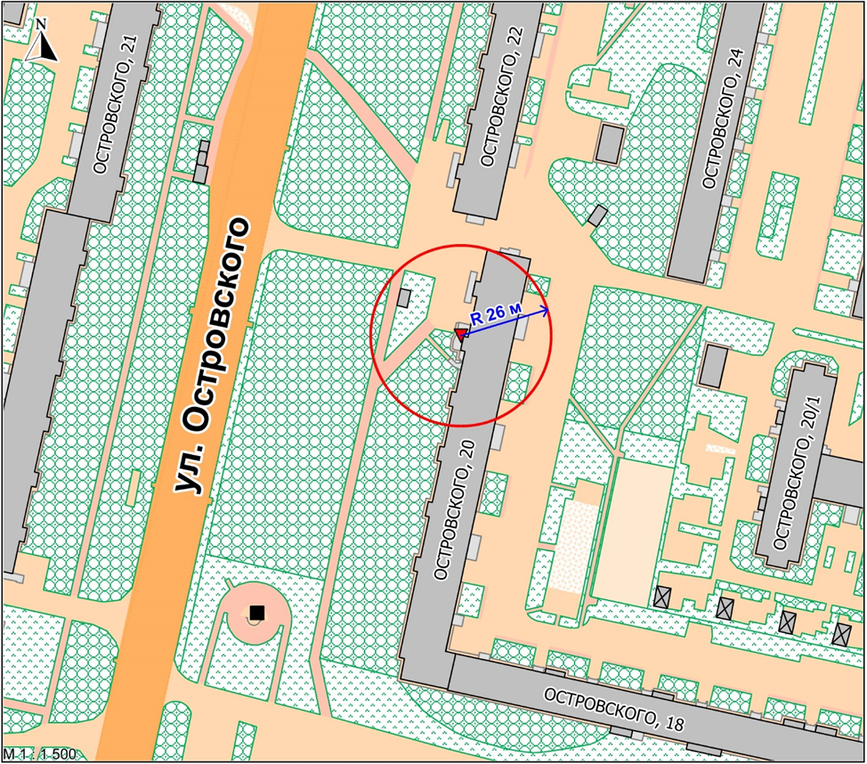

Условные обозначения:
– вход для посетителей в помещение общества с ограниченной
ответственностью «Галерея улыбок»;
R
– радиус в метрах.

